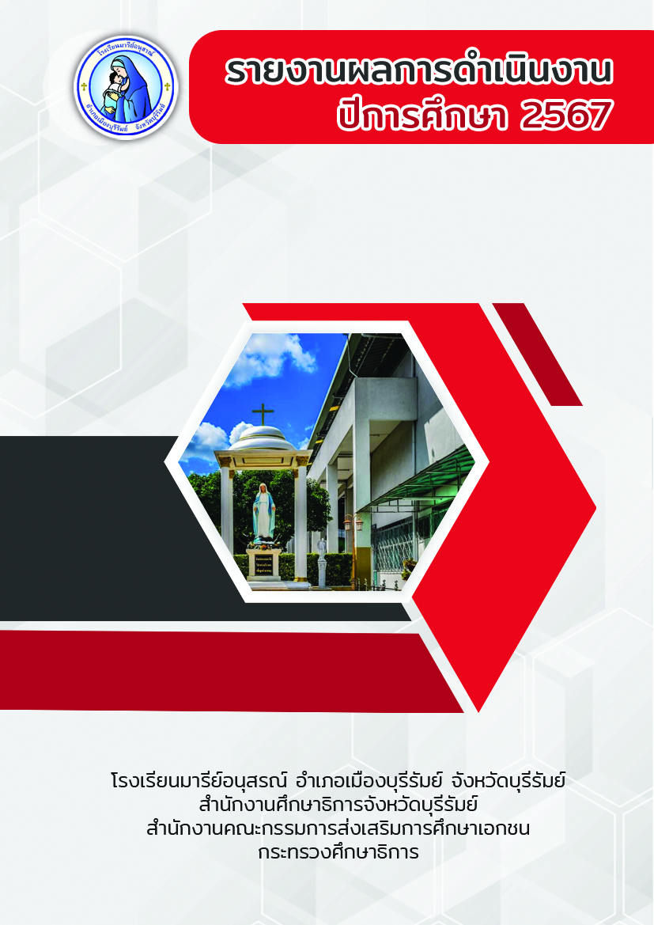

**โครงการรักและแบ่งปัน**

**ฝ่ายกิจการนักเรียนปฐมวัย**

ก

**คำนำ**

เอกสารฉบับนี้เป็นเอกสารรายงานการดำเนินงานโครงการรักและแบ่งปันฝ่ายกิจการนักเรียน ซึ่งจัดขึ้นปีการศึกษา 2567 ณ โรงเรียนมารีย์อนุสรณ์ ตำบลชุมเห็ด อำเภอเมืองบุรีรัมย์ จังหวัดเนื่องด้วยฝ่ายกิจการนักเรียน งานสัมพันธ์ชุมชน โครงการ “ รักและแบ่งปัน ได้เล็งเห็นถึงความสำคัญถึงกระบวนการจัดการเรียนการสอนที่เน้นผู้เรียนเป็นสำคัญ สอดคล้องกับมาตรฐานการศึกษาของโรงเรียนมารียอนุสรณ์ ในการจัดกิจกรรมให้ผู้เรียนได้มีประสบการณ์จริงจากสังคมภายนอก เพื่อเป็นการสร้างเสริมทักษะกระบวนการเรียนรู้นอกห้องเรียน การสร้างเสริมนิสัยให้รู้จักการเสียสละประโยชน์ส่วนตน ใฝ่เรียนรู้อยู่อย่างพอเพียง มุ่งมั่นในการทำงาน มีจิตสาธารณะ มุ่งพัฒนาผู้เรียนให้สามารถอยู่ร่วมกับผู้อื่นในสังคมได้อย่างมีความสุข สอดคล้องกับกลยุทธ์ ที่ต้องการส่งเสริม ปลูกฝัง ผู้เรียนให้มีคุณธรรม ค่านิยมและคุณลักษณะอันพึงประสงค์ โดยความร่วมมือของผู้ปกครอง ชุมชน และหน่วยงานให้การสนับสนุนการจัดกิจกรรมของโรงเรียนเป็นอย่างดีเสมอมา

ดังนั้น ฝ่ายกิจการนักเรียน โรงเรียนมารีอนุสาณ์ จึงได้จัดทำโครงการ “รักและแบ่งปัน” ปีการศึกษา 2567 ขึ้นเพื่อให้ครู บุคลกร และนักเรียนโรงเรียนมารีย์อนุสรณ์เกิดทักษะกระบวนการเรียนรู้นอกห้องเรียนสร้างเสริมนิสัยให้รู้จักเสียสละประโยชน์ส่วนตน เรียนรู้วัฒนธรรมประเพณีของชุมชนภายนอกและเป็นหนึ่งกิจกรรมที่ส่งเสริมให้ผู้เรียนได้ทำกิจกรรมที่เป็นประโยชน์ต่อชุมชนและเป็นการปลูกฝั่งจิตสำนึกที่ดี รวมทั้งสร้างความตระหนักในการ**รักษ์โลกและรักษ์สิ่งแวดล้อม** และได้สอดแทรกคุณธรรม จริยธรรม ตามอัตลักษณ์ 4 ของโรงเรียน คือ รักเมตตา ซื่อสัตย์ กตัญญู อยู่อย่างพอเพียงเป็นกิจกรรมที่นักเรียนได้แสดงออกถึงความภาคภูมิใจในวัฒนธรรมไทยได้แสดงออกถึงความสามารถของตนเองและมีส่วนร่วมกับผู้อื่นและนักเรียนมีคุณลักษณะที่พึงประสงค์ตามค่านิยม 12 ประการ ทำให้โครงการสำเร็จตามวัตถุประสงค์

ทั้งนี้ ในการดำเนินงานโครงการรักและแบ่งปัน ฝ่ายกิจการนักเรียน ผู้จัดทำขอขอบพระคุณบาทหลวง ดร.จักรี พันธ์สมบัติ ผู้จัดการโรงเรียนมารีย์อนุสรณ์ และคณะผู้บริหาร ที่ส่งเสริมสนับสนุน คอยให้คำแนะนำด้านการจัดโครงการ และขอบคุณคณะครูทุกท่านที่ให้ความร่วมมือในการดำเนินโครงการเป็นอย่างดี ผู้จัดทำ หวังเป็นอย่างยิ่งว่า เอกสารฉบับนี้จะเป็นแนวทางการดำเนินโครงการในครั้งต่อไป

หากมีข้อผิดพลาดประการใดผู้จัดทำจะได้นำไปปรับปรุงในครั้งต่อไป

นางพรสวรรค์ พิมพ์จันทร์

ผู้รับผิดชอบโครงการ

ข

**สารบัญ**

เรื่อง หน้า

คำนำ ก

สารบัญ ข

รายงานสรุปแผนงานโครงการรักและแบ่งปัน

* สรุปผลการดำเนินงานตามตัวชี้วัดความสำเร็จ 4
* สรุปผลการพิจารณา 3

ภาคผนวก

* แผนงานโครงการรักและแบ่งปัน 7
* แผนงานกิจกรรมวันถวายเทียน 11
* แผนงานกิจกรรมรักและแบ่งปัน 15
* ประมวลรูปภาพ 20

**แบบสรุปรายงานผลการดำเนินงาน**

1

**ฝ่ายกิจการนักเรียนระดับปฐมวัย โรงเรียนมารีย์อนุสรณ์ จังหวัดบุรีรัมย์**

**ปีการศึกษา 2567**

**\*\*\*\*\*\*\*\*\*\*\*\*\*\*\*\*\*\*\*\*\*\*\*\*\*\*\*\*\*\*\*\*\*\*\*\*\*\*\*\*\*\*\*\*\*\*\*\*\*\*\*\*\*\*\*\*\*\*\*\*\*\*\*\*\*\*\*\*\*\*\*\*\*\***

**ลำดับที่** 6 **ปีการศึกษา** 2567

**ชื่อโครงการ/ กิจกรรม** โครงการรักและแบ่งปัน

**หน่วยงานที่รับผิดชอบ** กิจการนักเรียน **ฝ่าย** ปฐมวัย

**ตอบสนองแผนพัฒนาโรงเรียน:พันธกิจข้อที่** 1,5 **กลยุทธ์ศาสตร์ข้อที่** 3,7,9,11,12 **เป้าหมายข้อที่…12**

**ตอบสนองมาตรฐานการศึกษา สมศ.รอบ 5: มาตรฐานที่** 3 **ประเด็นที่** **1.2**

**ตอบสนองมาตรฐานของโรงเรียน : มาตรฐานที่ 2**  **ตัวบ่งชี้ที่ 2,3**

**สอดคล้องกับนโยบายและจุดเน้นกระทรวงศึกษาธิการ** .....5...................................................................................

**ลักษณะโครงการ** 🞏 ประจำ 🞏 ใหม่ 🗹 ต่อเนื่อง

1. **ผู้รับผิดชอบ** 1.นางพรสวรรค์ พิมพ์จันทร์

**ระยะเวลาดำเนินการ** ปีการศึกษา 2567

**2.วัตถุประสงค์**

2.1เพื่อติดต่อประสานความร่วมมือกับบุคคล หน่วยงาน องค์กรทั้งภายในและภายนอกในระดับในการจัดกิจกรรมภายในโรงเรียน

2.2เพื่อประสานงานความร่วมมือกับบุคคล หน่วยงาน องค์กรทั้งภายในและภายนอกในระดับโรงเรียนทั้งภาครัฐเอกชน

2.3เพื่อจัดกิจกรรมส่งเสริมความร่วมมือกับบุคคล หน่วยงาน องค์กร ชุมชนภายในและภายนอก ทั้งภาครัฐและเอกชน ตามโอกาสและความเหมาะสม

**3.เป้าหมาย**

**3.1 เชิงปริมาณ**

3.1.1 เด็กนักเรียนปฐมวัยโรงเรียนมารีย์อนุสรณ์ เข้าร่วมกิจกรรมเกี่ยวกับโครงการการรักและ แบ่งปัน คิดเป็นร้อยละ 90

**3.2 เชิงคุณภาพ**

2

3.2.1 เด็กนักเรียนปฐมวัยโรงเรียนมารีย์อนุสรณ์ รู้จักการแบ่งปัน การให้ การปฏิบัติให้เกิดประโยชน์แก่ตนเองและส่วนรวม

3.2.2 เด็กนักเรียนปฐมวัยโรงเรียนมารีย์อนุสรณ์ ปฏิบัติงานอย่างเป็นระบบ มีความรักและความสามัคคีเสียสละ  
ในปฏิบัติงาน ตามร่วมกิจกรรมเกี่ยวกับการรักและแบ่งปัน

3.2.3 เด็กนักเรียนปฐมวัยโรงเรียนมารีย์อนุสรณ์ ได้ทำกิจกรรมที่เป็นประโยชน์และเป็นการช่วยปลูกฝังจิตสำนึกที่ดีให้รู้จักการเสียสละเพื่อประโยชน์ส่วนรวม

**3.3 ตัวชี้วัดความสำเร็จ**

3.3.1เพื่อติดต่อประสานความร่วมมือกับบุคคล หน่วยงาน องค์กรทั้งภายในและภายนอกในระดับในการจัดกิจกรรมภายในโรงเรียน

3.3.2เพื่อประสานงานความร่วมมือกับบุคคล หน่วยงาน องค์กรทั้งภายในและภายนอกในระดับโรงเรียนทั้งภาครัฐเอกชน

3.3.3เพื่อจัดกิจกรรมส่งเสริมความร่วมมือกับบุคคล หน่วยงาน องค์กร ชุมชนภายในและภายนอก ทั้งภาครัฐและเอกชน ตามโอกาสและความเหมาะสม

**4. สรุปวิธีดำเนินการ (ที่ปฏิบัติจริง)**

โครงการ “ รักและแบ่งปัน” ได้เล็งเห็นถึงความสำคัญถึงกระบวนการจัดการเรียนการสอนที่เน้นผู้เรียนเป็นสำคัญ สอดคล้องกับมาตรฐานการศึกษาของโรงเรียนมารียอนุสรณ์ ในการจัดกิจกรรมให้ผู้เรียนได้มีประสบการณ์จริงจากสังคมภายนอก เพื่อเป็นการสร้างเสริมทักษะกระบวนการเรียนรู้นอกห้องเรียน การสร้างเสริมนิสัยให้รู้จักการเสียสละประโยชน์ส่วนตน ใฝ่เรียนรู้อยู่อย่างพอเพียง มุ่งมั่นในการทำงาน มีจิตสาธารณะ มุ่งพัฒนาผู้เรียนให้สามารถอยู่ร่วมกับผู้อื่นในสังคมได้อย่างมีความสุข สอดคล้องกับกลยุทธ์ ที่ต้องการส่งเสริม ปลูกฝัง ผู้เรียนให้มีคุณธรรม ค่านิยมและคุณลักษณะอันพึงประสงค์ โดยความร่วมมือของผู้ปกครอง ชุมชน และหน่วยงานให้การสนับสนุนการจัดกิจกรรมของโรงเรียนเป็นอย่างดีเสมอมา

การดำเนินกิจกรรมมีการดำเนินการดังนี้

1.ขั้นวางแผน (P: Plan)

1.1ประชุมเตรียมแต่งตั้งคณะกรรมการรับผิดชอบโครงการ

1.2ประชุมคณะครูเกี่ยวกับการจัดกิจกรรม

1.3ประชาสัมพันธ์เพื่อให้ครูและบุคลากรทางการศึกษาทราบ

2.ขั้นดำเนินการ (D: Do)

2.1 แต่งตั้งคณะกรรมการเพื่อวางแนวทางตามกิจกรรม

3

2.2 ประชุมคณะกรรมการเพื่อวางแนวทางการจัดกิจกรรม

2.3 ดำเนินตามกิจกรรมดังนี้

2.3.1เขียนโครงการนำเสนออนุมัติงบประมาณต่อผู้บริหารระดับสูง

2.3.2จัดเตรียมกิจกรรม

3.ขั้นตรวจสอบติดตามประเมินผล (C: Check)

3.1ติดตามตรวจสอบผลการจัดกิจกรรม

4.ขั้นรายงานปรับปรุงพัฒนา (A: Act)

4.1ประชุมสรุปผลการดำเนินการกิจกรรม

4.2นำผลดำเนินการมาวางแผนและปรับปรุงเพื่อพัฒนาในปีต่อไป

4.3ส่งรายงานสรุปกิจกรรมเสนอต่อผู้บริหาร

5.ขั้นตอนการนำเสนอผลการดำเนินการ (A: Achievement )

5.1นำเสนอต่อผู้บริหาร ผู้จัดการ/ผู้อำนวยการโรงเรียน

5.2มีการเผยแพร่ทางสื่อออนไลน์ เว็ปไซต์โรงเรียน

**5. งบประมาณ**

งบโรงเรียนตั้งไว้ 200 บาท จ่ายจริง ……………-…………. บาท เกินงบประมาณที่ตั้งไว้ - บาท

**6. วิธีการติดตาม/เครื่องมือการประเมินผลการปฏิบัติงาน**

**6.1 เครื่องมือ**

- แบบบันทึกการเข้าร่วมกิจกรรม เด็กนักเรียนชั้นเตรียมอนุบาล - ชั้นอนุบาล 3

**7. สรุปผลการดำเนินงาน**

|  |  |  |  |  |
| --- | --- | --- | --- | --- |
| **ที่** | **ตามตัวชี้วัดความสำเร็จของ กิจกรรม** | **สภาพความสำเร็จ** | | **ผลการดำเนินงาน** |
| **บรรลุ** | **ไม่บรรลุ** |
| 1 | กิจกรรมถวายเทียนพรรษา | ✓ |  | จากการจัดกิจกรรมวันวันเข้าพรรษา ถวายเทียน นักเรียนระดับชั้นอนุบาล3 ห้อง 5- 6 จำนวน 57 คน ได้เข้าร่วมในการจัดกิจกรรมทั้งหมด 57 คน คิดเป็นร้อยละ 100 |
| 2 | กิจกรรมรักและแบ่งปัน | ✓ |  | จากการจัดกิจกรรมกิจกรรมมารีย์ร่วมจิต เสริมชีวิตให้ชุมชน รักและแบ่งปัน นักเรียนระดับชั้นอนุบาล3 จำนวน 40 คน ได้เข้าร่วมในการจัดกิจกรรมทั้งหมด 40 คน คิดเป็นร้อยละ 100 |

4

**8. สรุปผลในภาพรวม**

**8.1 จุดเด่นของแผนงาน/โครงการ/กิจกรรม ครั้งนี้**

1นักเรียนมีส่วนร่วมให้ความร่วมมือในทุกกิจกรรมกับทางโรงเรียนเป็นอย่างดี

2. เปิดโอกาสให้นักเรียนเข้ามามีส่วนร่วมในการจัดกิจกรรมของโรงเรียนมากขึ้น

**8.2 ข้อเสนอแนะเพื่อการพัฒนาแผนงาน/โครงการ/กิจกรรม ครั้งต่อไป**

1.ในการจัดกิจกรรมในครั้งต่อไปได้เพิ่ม เป้าหมายผู้เข้าร่วมกิจกรรมให้มากขึ้น

5

ลงชื่อ..................................................... ลงชื่อ................................................ผู้พิจารณา

(นางพรสวรรค์ พิมพ์จันทร์) (นางภริตพร นวลเท่า)

หัวหน้าโครงการรักและแบ่งปัน ผู้ช่วยผู้อำนวยการฝ่ายกิจการนักเรียน

สรุปผลการพิจารณา

* เห็นสมควรให้ดำเนินการต่อไปในปีการศึกษาหน้า
* ไม่เห็นสมควรให้ดำเนินการต่อ เนื่องจาก

……………………………………………………………………………………………………………………………………………………

……………………………………………………………………………………………………………………………………………………

……………………………………………………………………………………………………………………………………………………

ทั้งนี้ให้นำผลการประเมิน ปัญหา อุปสรรค และข้อเสนอแนะ ไปพัฒนากระบวนการจัดเรียนการสอนและการทำงาน โดยพิจารณาวัตถุประสงค์ เป้าหมายการดำเนินงาน ให้สอดคล้องกับเป้าหมายการจัดการศึกษาให้ดียิ่งขึ้นต่อไป

ลงชื่อ.......................................................ผู้รับทราบ

(บาทหลวง ดร.จักรี พันธ์สมบัติ)

ผู้จัดการ/ผู้จัดการโรงเรียนมารีย์อนุสรณ์

6

**ภาคผนวก**

**- แผนงานโครงการรักและแบ่งปัน**

**- แผนงานกิจกรรมวันถวายเทียน**

**- แผนงานกิจกรรมรักและแบ่งปัน**

7



**ลำดับที่** 6 **ปีการศึกษา** 2567

**ชื่อโครงการ/ กิจกรรม** โครงการรักและแบ่งปัน

**หน่วยงานที่รับผิดชอบ** กิจการนักเรียน **ฝ่าย** ปฐมวัย

**ตอบสนองแผนพัฒนาโรงเรียน:พันธกิจข้อที่** 1,5 **กลยุทธ์ศาสตร์ข้อที่** 3,7,9,11,12 **เป้าหมายข้อที่…12**

**ตอบสนองมาตรฐานการศึกษา สมศ.รอบ 5: มาตรฐานที่** 3 **ประเด็นที่** **1.2**

**ตอบสนองมาตรฐานของโรงเรียน : มาตรฐานที่ 2**  **ตัวบ่งชี้ที่ 2,3**

**สอดคล้องกับนโยบายและจุดเน้นกระทรวงศึกษาธิการ** .....5...................................................................................

**ลักษณะโครงการ** 🞏 ประจำ 🞏 ใหม่ 🗹 ต่อเนื่อง

**1.หลักการและเหตุผล**

เนื่องด้วยฝ่ายกิจการนักเรียน งานสัมพันธ์ชุมชน โครงการ “ รักและแบ่งปัน ได้เล็งเห็นถึงความสำคัญถึงกระบวนการจัดการเรียนการสอนที่เน้นผู้เรียนเป็นสำคัญ สอดคล้องกับมาตรฐานการศึกษาของโรงเรียนมารียอนุสรณ์ ในการจัดกิจกรรมให้ผู้เรียนได้มีประสบการณ์จริงจากสังคมภายนอก เพื่อเป็นการสร้างเสริมทักษะกระบวนการเรียนรู้นอกห้องเรียน การสร้างเสริมนิสัยให้รู้จักการเสียสละประโยชน์ส่วนตน ใฝ่เรียนรู้อยู่อย่างพอเพียง มุ่งมั่นในการทำงาน มีจิตสาธารณะ มุ่งพัฒนาผู้เรียนให้สามารถอยู่ร่วมกับผู้อื่นในสังคมได้อย่างมีความสุข สอดคล้องกับกลยุทธ์ ที่ต้องการส่งเสริม ปลูกฝัง ผู้เรียนให้มีคุณธรรม ค่านิยมและคุณลักษณะอันพึงประสงค์ โดยความร่วมมือของผู้ปกครอง ชุมชน และหน่วยงานให้การสนับสนุนการจัดกิจกรรมของโรงเรียนเป็นอย่างดีเสมอมา

ดังนั้น ฝ่ายกิจการนักเรียน โรงเรียนมารีอนุสาณ์ จึงได้จัดทำโครงการ “รักและแบ่งปัน” ปีการศึกษา 2567 ขึ้นเพื่อให้ครู บุคลกร และนักเรียนโรงเรียนมารีย์อนุสรณ์เกิดทักษะกระบวนการเรียนรู้นอกห้องเรียนสร้างเสริมนิสัยให้รู้จักเสียสละประโยชน์ส่วนตน เรียนรู้วัฒนธรรมประเพณีของชุมชนภายนอกและเป็นหนึ่งกิจกรรมที่ส่งเสริมให้ผู้เรียนได้ทำกิจกรรมที่เป็นประโยชน์ต่อชุมชนและเป็นการปลูกฝั่งจิตสำนึกที่ดี รวมทั้งสร้างความตระหนักในการ**รักษ์โลกและรักษ์สิ่งแวดล้อม** และได้สอดแทรกคุณธรรม จริยธรรม ตามอัตลักษณ์ 4 ของโรงเรียน คือ รักเมตตา ซื่อสัตย์ กตัญญู อยู่อย่างพอเพียงเป็นกิจกรรมที่นักเรียนได้แสดงออกถึงความภาคภูมิใจในวัฒนธรรมไทยได้แสดงออกถึงความสามารถของตนเองและมีส่วนร่วมกับผู้อื่นและนักเรียนมีคุณลักษณะที่พึงประสงค์ตามค่านิยม 12 ประการ ทำให้โครงการสำเร็จตามวัตถุประสงค์

8

**2.วัตถุประสงค์**

2.1เพื่อติดต่อประสานความร่วมมือกับบุคคล หน่วยงาน องค์กรทั้งภายในและภายนอกในระดับในการจัดกิจกรรมภายในโรงเรียน

2.2เพื่อประสานงานความร่วมมือกับบุคคล หน่วยงาน องค์กรทั้งภายในและภายนอกในระดับโรงเรียนทั้งภาครัฐเอกชน

2.3เพื่อจัดกิจกรรมส่งเสริมความร่วมมือกับบุคคล หน่วยงาน องค์กร ชุมชนภายในและภายนอก ทั้งภาครัฐและเอกชน ตามโอกาสและความเหมาะสม

**3. เป้าหมาย**

**3.1 เชิงปริมาณ**

3.1.1 เด็กนักเรียนปฐมวัยโรงเรียนมารีย์อนุสรณ์ เข้าร่วมกิจกรรมเกี่ยวกับโครงการการรักและ แบ่งปัน คิดเป็นร้อยละ 90

* 1. **เชิงคุณภาพ**

3.2.1 เด็กนักเรียนปฐมวัยโรงเรียนมารีย์อนุสรณ์ รู้จักการแบ่งปัน การให้ การปฏิบัติให้เกิดประโยชน์แก่ตนเองและส่วนรวม

3.2.2 เด็กนักเรียนปฐมวัยโรงเรียนมารีย์อนุสรณ์ ปฏิบัติงานอย่างเป็นระบบ มีความรักและความสามัคคีเสียสละ  
ในปฏิบัติงาน ตามร่วมกิจกรรมเกี่ยวกับการรักและแบ่งปัน

3.2.3 เด็กนักเรียนปฐมวัยโรงเรียนมารีย์อนุสรณ์ ได้ทำกิจกรรมที่เป็นประโยชน์และเป็นการช่วยปลูกฝังจิตสำนึกที่ดีให้รู้จักการเสียสละเพื่อประโยชน์ส่วนรวม

**3.3 ตัวชี้วัดความสำเร็จ**

3.3.1เพื่อติดต่อประสานความร่วมมือกับบุคคล หน่วยงาน องค์กรทั้งภายในและภายนอกในระดับในการจัดกิจกรรมภายในโรงเรียน

3.3.2เพื่อประสานงานความร่วมมือกับบุคคล หน่วยงาน องค์กรทั้งภายในและภายนอกในระดับโรงเรียนทั้งภาครัฐเอกชน

3.3.3เพื่อจัดกิจกรรมส่งเสริมความร่วมมือกับบุคคล หน่วยงาน องค์กร ชุมชนภายในและภายนอก ทั้งภาครัฐและเอกชน ตามโอกาสและความเหมาะสม

9

**4. งบประมาณ**

4.1 งบโรงเรียน 200 บาท 4.2 งบโครงการเรียนฟรี ...........-....................

4.3 งบจัดหา - บาท

**รวมเป็นเงิน 200 บาท**

**5. สถานที่ดำเนินการ**

โรงเรียนมารีย์อนุสรณ์ ตำบลชุมเห็ด อำเภอเมือง จังหวัดบุรีรัมย์ และชุมชน

**6. เครื่องมือการติดตามและประเมินผล**

6.1 รายงานสรุปผลการจัดกิจกรรม

**7. รายละเอียดกิจกรรม ระยะเวลาการดำเนินการและงบประมาณ**

|  |  |  |  |  |  |
| --- | --- | --- | --- | --- | --- |
| **ที่** | **กิจกรรม** | **มาตรฐานที่** | **ระยะเวลาดำเนินการ** | **ผู้รับผิดชอบ** | **งบประมาณ** |
| 1. | กิจกรรมถวายเทียนพรรษา | 2 | กรกฏาคม 2567 | นางพรสวรรค์ พิมพ์จันทร์ | 100 |
| 2. | กิจกรรมรักและแบ่งปัน | 2 | ธันวาคม2567 | นางพรสวรรค์ พิมพ์จันทร์ | 100 |

|  |  |
| --- | --- |
| **รวมเป็นเงิน** | **200** |

**8. การประเมินผล**

|  |  |  |
| --- | --- | --- |
| **กิจกรรม** | **ตัวชี้วัดความสำเร็จ** | **เครื่องมือที่ใช้** |
| กิจกรรมถวายเทียนพรรษา | 1. เด็กนักเรียนปฐมวัย ร่วมกิจกรรมถวายเทียนพรรษาตามที่กำหนด คิดเป็นร้อยละ 90  2. เด็กนักเรียนปฐมวัยเห็นความสำคัญของการเข้าร่วมกิจกรรมถวายเทียนพรรษาคิดเป็นร้อยละ 90 | - แบบประเมินการเข้าร่วมกิจกรรมถวายเทียน |

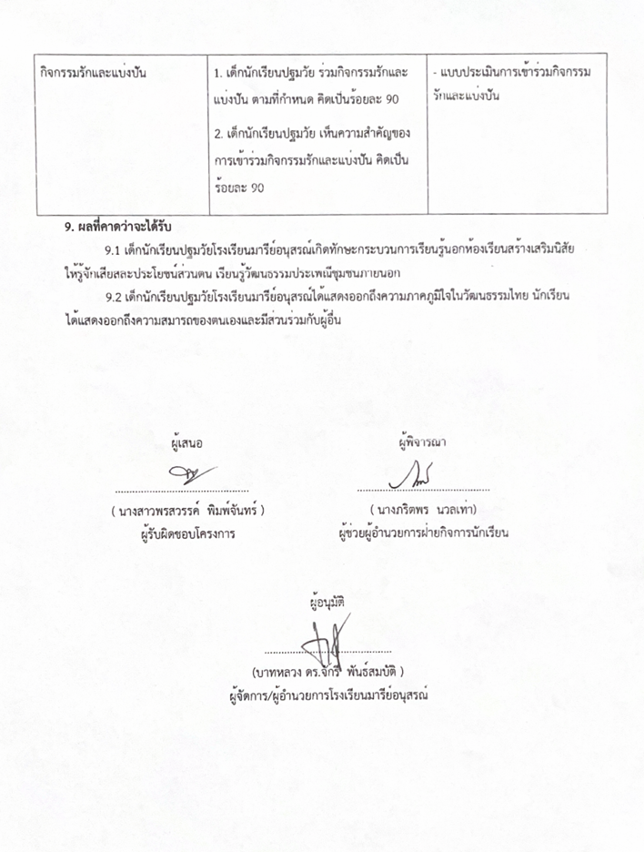

100

**วิธีการดำเนินการ**

110

**กิจกรรม** ถวายเทียน

**โครงการ** รักและแบ่งปัน

**เป้าหมาย** 12

**กลยุทธ์** 3,7,9,11,12

**ระยะเวลาดำเนินงาน** กรกฏาคม 2567

**ผู้รับผิดชอบ** นางพรสวรรค์ พิมพ์จันทร์

|  |  |  |  |
| --- | --- | --- | --- |
| **ที่** | **ขั้นตอนกิจกรรม** | **ระยะเวลาดำเนินการ** | **ผู้รับผิดชอบ** |
| **1.** | **ขั้นวางแผน (P : PLAN)**  1.1 ประชุมฝ่ายกิจการและคณะกรรมการกิจกรรมถวายเทียนพรรษาเพื่อวางแผนจัดกิจกรรมวันเข้าพรรษา  1.2 แต่งตั้งคณะกรรมการจัดกิจกรรมถวายเทียนพรรษานำเสนอเพื่อขออนุมัติ  1.3 ติดต่อประสานงาน ครู หัวหน้าสาย อนุบาล 1-3  1.4 ประชาสัมพันธ์เพื่อให้ครูรับทราบ | กรกฏาคม 2567 | นางพรสวรรค์ พิมพ์จันทร์ |
| **2** | **ขั้นดำเนินการ (D : DO)**  2.1 แต่งตั้งคณะกรรมการดำเนินการกิจกรรมถวายเทียนพรรษา  2.2 ประชุมคณะกรรมการเพื่อวางแนวทางการจัดกิจกรรมถวายเทียนพรรษา  2.3 ดำเนินการจัดกิจกรรมถวายเทียนพรรษาครั้งนี้  2.3.1 ประชุมครูฝ่ายกิจการนักเรียนและคณะกรรมการจัดกิจกรรมวันเข้าพรรษา  2.3.2 ประชุมคณะกรรมจัดกิจกรรมถวายเทียนเข้าพรรษา  2.3.4 ประสานงานประสานงาน ครู หัวหน้าสาย อนุบาล 1-3  2.3.5 ประสานงานกับบุคคล/หน่วยงาน/องค์กร/ชุมชน  2.3.6 ดำเนินการจัดกิจกรรมถวายเทียนพรรษา ดังนี้  -ระดมทุนจากคณะครู บุคลากร นักเรียนผู้ปกครองข้าวสาร อาหารแห้ง เครื่องถวายสังฆทาน  -เชิญชวน รณรงค์ทำความดีวันเข้าพรรษา  -ถวายเทียน วัด........../วัด.............  -ดำเนินกิจกรรมตามแผนงานที่กำหนด | กรกฏาคม 2567 | นางพรสวรรค์ พิมพ์จันทร์ |
| **3** | **ขั้นตรวจสอบติดตามประเมินผล**  **(C : CHECK)**  3.1 ติดตามตรวจสอบกิจกรรมถวายเทียนพรรษาระดับอนุบาล 1-3  3.2 ประเมินผล  3.3 วิเคราะห์สังเคราะห์ประเมินผลการดำเนินกิจกรรมถวายเทียนพรรษา | กรกฎาคม -สิงหาคม  2567 | นางพรสวรรค์ พิมพ์จันทร์ |
| **4** | **ขั้น/รายงานปรับปรุงพัฒนา (A : ACT)**  4.1 ประชุมรายงานดำเนินงานกิจกรรมวันเข้าพรรษา  4.2 นำผลการประเมินมาวางแผนและปรับปรุงพัฒนาปีการศึกษา 2568  4.3 สรุปเป็นรายงานนำเสนอผู้บริหาร | สิงหาคม  2567 | นางพรสวรรค์ พิมพ์จันทร์ |
| **5** | **ขั้นการนำเสนอผลการดำเนินการ (A: Achievement)**  5.1 - มีการเผยแพร่สู่สาธารณชน โดยผ่านช่องทางอย่างหลากหลาย เช่น วารสาร เว็บไซต์โรงเรียน facebook โรงเรียน | สิงหาคม  2567 | นางพรสวรรค์ พิมพ์จันทร์ |

120

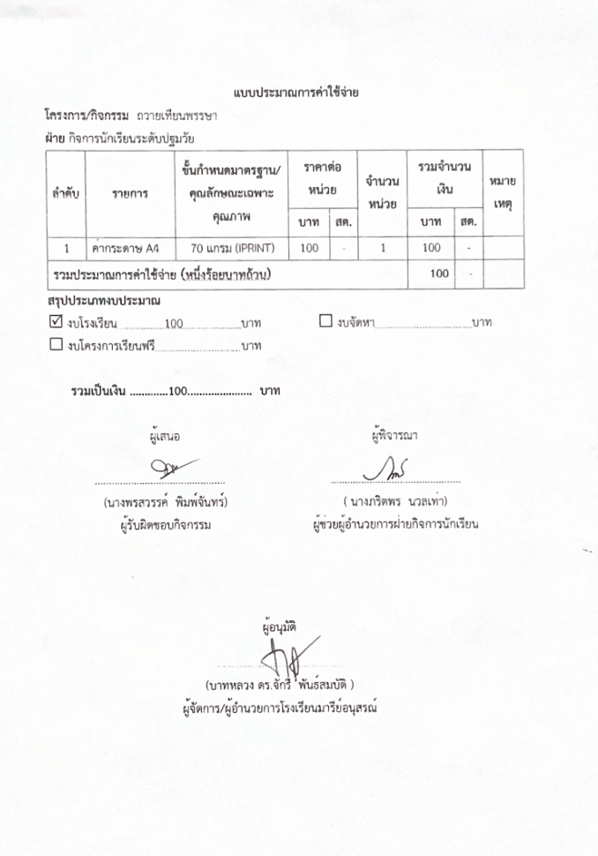

130

**รายงานจำนวนนักเรียนในชั้นเรียนร่วมกิจกรรมวันเข้าพรรษา ถวายเทียน พ.ศ. 2567 จัดขึ้นในวันศุกร์ที่ 26 กรกฎาคม 2567 ณ วัดโพธ์ทอง จังหวัดบุรีรัมย์**

140

**ตารางที่1** แสดงจำนวนนักเรียนในชั้นเรียนร่วมวันเข้าพรรษา ถวายเทียน

|  |  |  |  |  |  |  |  |  |  |
| --- | --- | --- | --- | --- | --- | --- | --- | --- | --- |
| ระดับสายชั้น | จำนวนนักเรียนทั้งหมด | จำนวนนักเรียนที่เข้าร่วมกิจกรรม | | | จำนวนนักเรียนที่ไม่เข้าร่วมกิจกรรม | | | หมายเหตุ | |
| จำนวน | ร้อยละ | | จำนวน | | ร้อยละ |
| อนุบาล 3/5 | 30 | 30 | | 100 | - | | - |  | |
| อนุบาล 3/6 | 27 | 27 | | 100 | - | | - |  | |
| รวมนักเรียน | 57 | 57 | 100 | | - | - | | |  |

**จากตารางที่ 1** แสดงให้เห็นว่า เด็กนักเรียนในชั้นเรียนร่วมวันเข้าพรรษา ถวายเทียนระดับชั้นอนุบาลปีที่ 3 ห้อง 5- 6 ร้อยละ 100 อยู่ในระดับดีเยี่ยม

**ตารางที่2** แสดงนักเรียนเข้าร่วมกิจกรรมวันเข้าพรรษา ถวายเทียน

|  |  |  |  |  |  |  |  |
| --- | --- | --- | --- | --- | --- | --- | --- |
| ลำดับ | ชื่อ - สกุล | ชั้น | จำนวนนักเรียน | นักเรียนที่เข้าร่วม | นักเรียนที่ไม่เข้าร่วม | ร้อยละ | หมายเหตุ |
| 1. | นางสาสุพรรษา คงมี  นางสาวพรพิลาศ อาสาสุข | อ.3/5 | 30 | 30 | - | - |  |
| 2. | นางสาวอุสา ช่อจันทร์  นางสาวพิสมัย อินรายรัมย์ | อ.3/6 | 27 | 27 | - | - |  |
| รวม | | | 57 | 57 | - |  |  |
| เฉลี่ยร้อยละ | | | 100 | 100 | - |  |  |

**จากตารางที่ 1** พบว่านักเรียนระดับชั้นอนุบาลปีที่ 3 ห้อง 5- 6 ร้อยละ 100 อยู่ในระดับดีเยี่ยม

เข้าร่วมกิจกรรมกิจกรรมวันเข้าพรรษา ถวายเทียน

**วิธีการดำเนินการ**

150

**กิจกรรม** รักและแบ่งปัน

**โครงการ** สัมพันธ์ชุมชน

**เป้าหมาย** 12

**กลยุทธ์** 3,7,9,11,12

**ระยะเวลาดำเนินงาน** ธันวาคม 2567

**ผู้รับผิดชอบ** นางพรสวรรค์ พิมพ์จันทร์

|  |  |  |  |
| --- | --- | --- | --- |
| **ที่** | **ขั้นตอนกิจกรรม** | **ระยะเวลาดำเนินการ** | **ผู้รับผิดชอบ** |
| **1.** | **ขั้นวางแผน (P : PLAN)**  1.1 ประชุมฝ่ายกิจการและคณะกรรมการกิจกรรมถวายเทียนพรรษาเพื่อวางแผนจัดกิจกรรมรักและแบ่งปัน  1.2 แต่งตั้งคณะกรรมการจัดกิจกรรมรักและแบ่งปันนำเสนอเพื่อขออนุมัติ  1.3 ติดต่อประสานงาน ครู หัวหน้าสาย อนุบาล 1-3  1.4 ประชาสัมพันธ์เพื่อให้ครูรับทราบ | พฤศจิกายน 2567 | นางพรสวรรค์ พิมพ์จันทร์ |
| **2** | **ขั้นดำเนินการ (D : DO)**  2.1 ประชุมครูฝ่ายกิจการกิจกรรมรักและแบ่งปันเพื่อวางแผนจัดกิจกรรมรักและแบ่งปัน 2.2 แต่งตั้งคณะกรรมการจัดกิจกรรมรักและแบ่งปันเสริมชีวิตให้ชุมชนอนุมัติจากผู้อำนวยการโรงเรียน 2.3 ประชุมฝ่ายกิจการเรียนเพื่อชี้แจงการดำเนินงาน ดังนี้  2.4 ประชุมคณะกรรมการเพื่อวางแนวทางการจัดกิจกรรมรักและแบ่งปัน  2.5 ดำเนินการจัดกิจกรรมรักและแบ่งปันครั้งนี้  2.3.1 ประชุมครูฝ่ายกิจการนักเรียนและคณะกรรมการจัดกิจกรรมรักและแบ่งปัน  160  2.3.2 ประชุมคณะกรรมจัดกิจกรรมรักและแบ่งปัน  2.3.4 ประสานงานประสานงาน ครู หัวหน้าสาย อนุบาล 1-3  2.3.5 ประสานงานกับบุคคล/หน่วยงาน/องค์กร/ชุมชน  2.3.6 ดำเนินการจัดกิจกรรมรักและแบ่งปันดังนี้  -วางแผนจัดเตรียมข้อมูลการเพื่อการออกสำรวจ คนชรา คนยากไร้ ที่ชุมชม  -ประสานงานกับหัวหน้าระดับชั้นอนุบาลปีที่ 1-3  -ระดมทุนจากคณะครู บุคลากร นักเรียน ผู้ปกครอง  -ออกชุมชนเป้าหมาย ชุมชน..............  -ดำเนินกิจกรรมตามแผนงานที่กำหนด | ธันวาคม  2567 | นางพรสวรรค์ พิมพ์จันทร์ |
| **3** | **ขั้นตรวจสอบติดตามประเมินผล**  **(C : CHECK)**  3.1 ติดตามตรวจสอบกิจกรรมรักและแบ่งปันระดับอนุบาล 1-3  3.2 ประเมินผล  3.3 วิเคราะห์สังเคราะห์ประเมินผลการดำเนินกิจกรรมรักและแบ่งปัน | มกราคม 2568 | นางพรสวรรค์ พิมพ์จันทร์ |
| **4** | **ขั้น/รายงานปรับปรุงพัฒนา (A : ACT)**  4.1 ประชุมรายงานดำเนินงานกิจกรรมวันเข้าพรรษา  4.2 นำผลการประเมินมาวางแผนและปรับปรุงพัฒนาปีการศึกษา 2568  4.3 สรุปเป็นรายงานนำเสนอผู้บริหาร | มกราคม 2568 | นางพรสวรรค์ พิมพ์จันทร์ |
| **5** | **ขั้นการนำเสนอผลการดำเนินการ (A: Achievement)**  5.1 - มีการเผยแพร่สู่สาธารณชน โดยผ่านช่องทางอย่างหลากหลาย เช่น วารสาร เว็บไซต์โรงเรียน facebook โรงเรียน | มกราคม 2568 | นางพรสวรรค์ พิมพ์จันทร์ |

170

**แบบประมาณการค่าใช้จ่าย**

**โครงการ/กิจกรรม** กิจกรรมรักและแบ่งปัน

**ฝ่าย** กิจการนักเรียนระดับปฐมวัย

|  |  |  |  |  |  |  |  |  |
| --- | --- | --- | --- | --- | --- | --- | --- | --- |
| **ลำดับ** | **รายการ** | **ขั้นกำหนดมาตรฐาน/คุณลักษณะเฉพาะคุณภาพ** | **ราคาต่อหน่วย** | | **จำนวนหน่วย** | **รวมจำนวนเงิน** | | **หมายเหตุ** |
| **บาท** | **สต.** | **บาท** | **สต.** |
| 1 | กระดาษ A4 1 รีม | 70 แกรม (IPRINT) | 100 | - | 1 | 100 | - |  |
| **รวมประมาณการค่าใช้จ่าย (หนี่งร้อยบาทถ้วน)** | | | | | | **100** | - |  |

**สรุปประเภทงบประมาณ**

☑ งบโรงเรียน 100 บาท □ งบจัดหา บาท

□ งบโครงการเรียนฟรี บาท

**รวมเป็นเงิน .............100....................... บาท**

1880

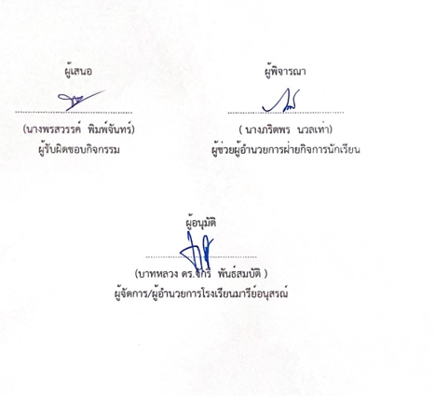

120

**รายงานจำนวนนักเรียนร่วมการจัดกิจกรรมมารีย์ร่วมจิต เสริมชีวิตให้ชุมชน รักและแบ่งปัน  
วันที 23 พฤศจิกายน พ.ศ. 2567**

1980

**ตารางที่ 1 แสดงจำนวนเด็กนักเรียนที่เข้าร่วมกิจกรรมมารีย์ร่วมจิต เสริมชีวิตให้ชุมชน รักและแบ่งปัน  
ปีการศึกษา 2567**

|  |  |  |  |  |
| --- | --- | --- | --- | --- |
| **ระดับสายชั้น** | **จำนวนนักเรียนทั้งหมด** | **จำนวนนักเรียนที่เข้าร่วมกิจกรรม**  **จำนวน ร้อยละ** | **จำนวนนักเรียนที่ไม่เข้าร่วมกิจกรรม**  **จำนวน ร้อยละ** | **หมายเหตุ** |
| **นักแสดง** | 40 | 40 100 | * - |  |
| **รวมนักเรียน** | 40 | 40 100 | - - |  |

**จากตาราง 1 แสดงให้เห็นว่า เด็กนักเรียนที่แสดงเข้าร่วมกิจกรรมมารีย์ร่วมจิต เสริมชีวิตให้ชุมชน รักและแบ่งปัน ร้อยละ 100 อยู่ในระดับดีเยี่ยม**

200

**ประมวลรูปภาพ**

**รูปภาพกิจกรรมถวายเทียน**

21

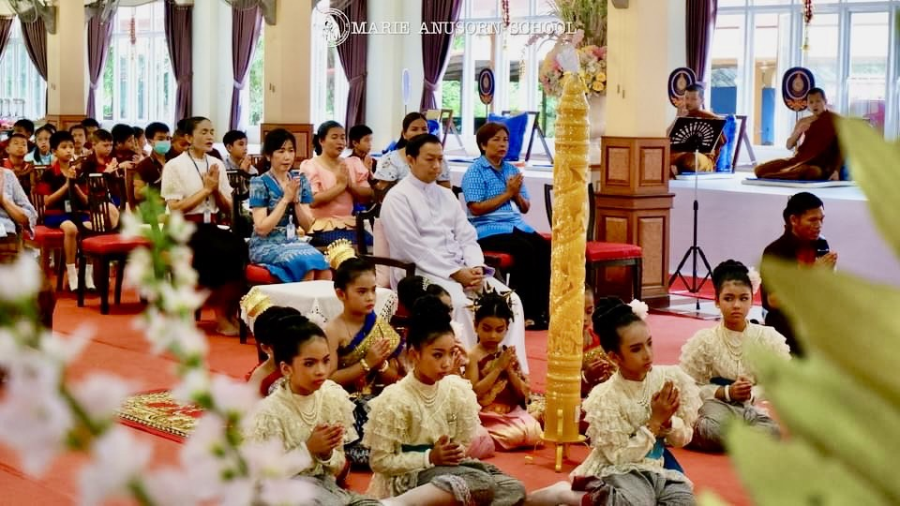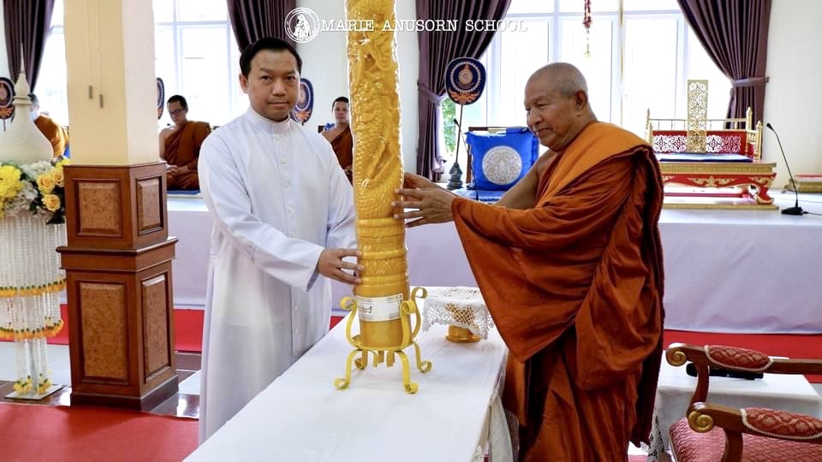

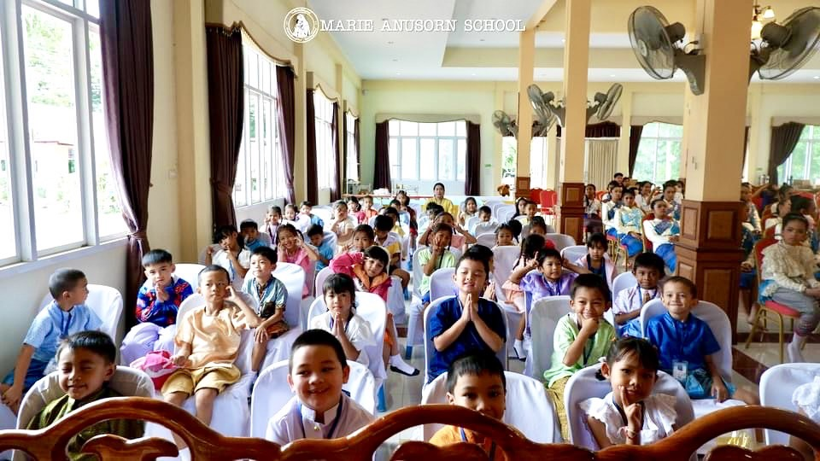

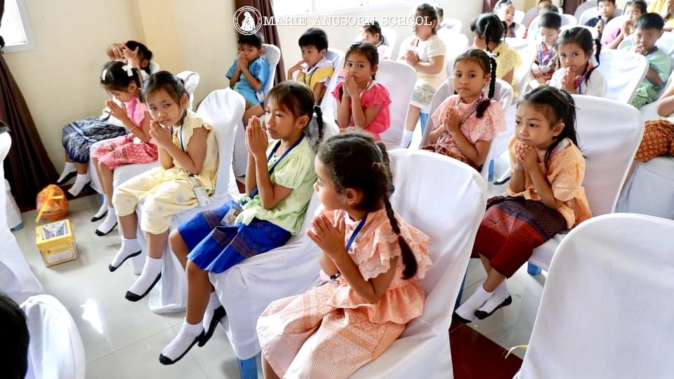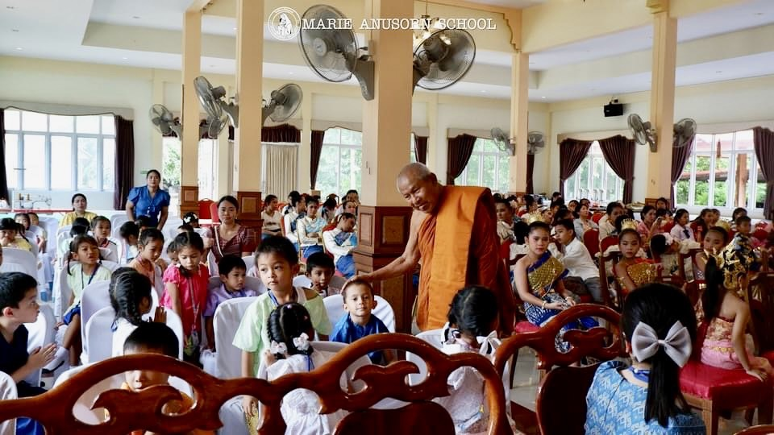

**รูปภาพกิจกรรมถวายเทียน**

22

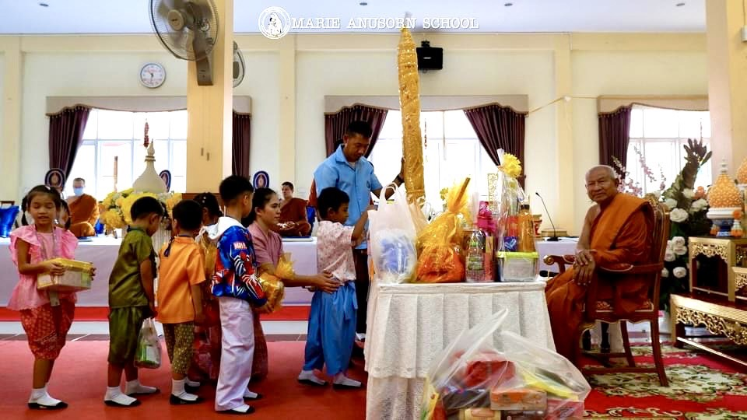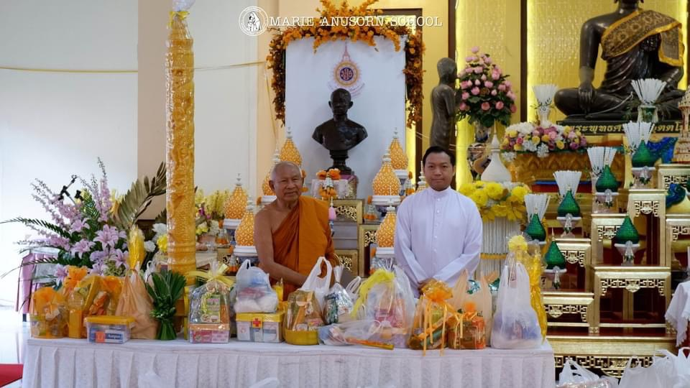

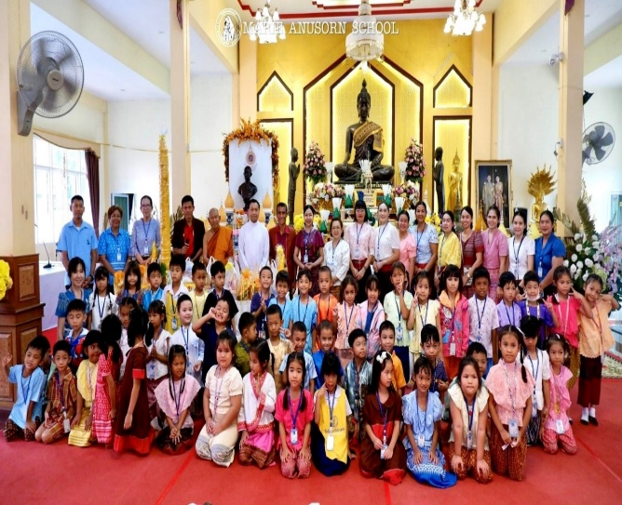

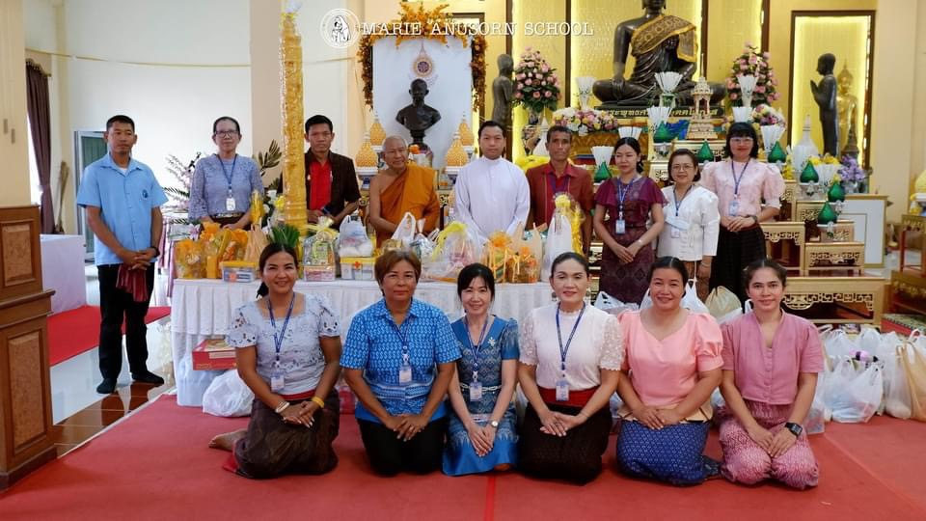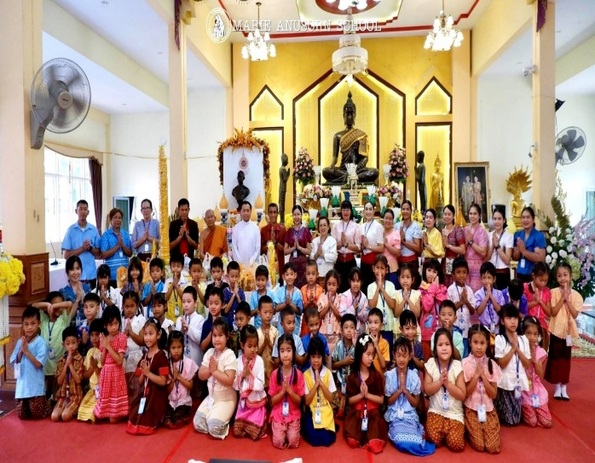

**รูปภาพกิจกรรมมารีย์ร่วมจิต เสริมชีวิตให้ชุมชน รักและแบ่งปัน**

23

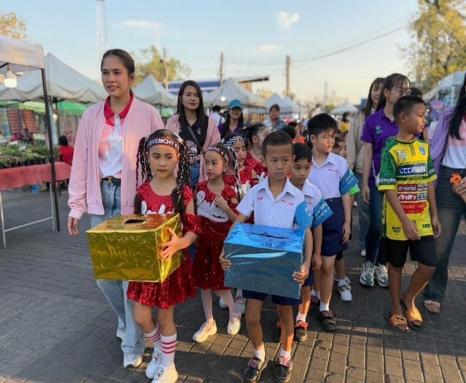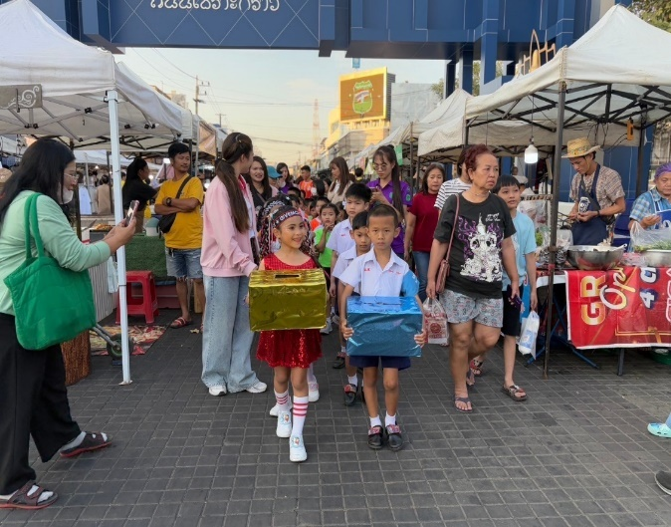

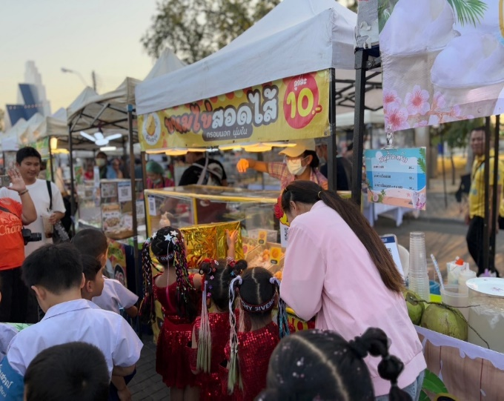

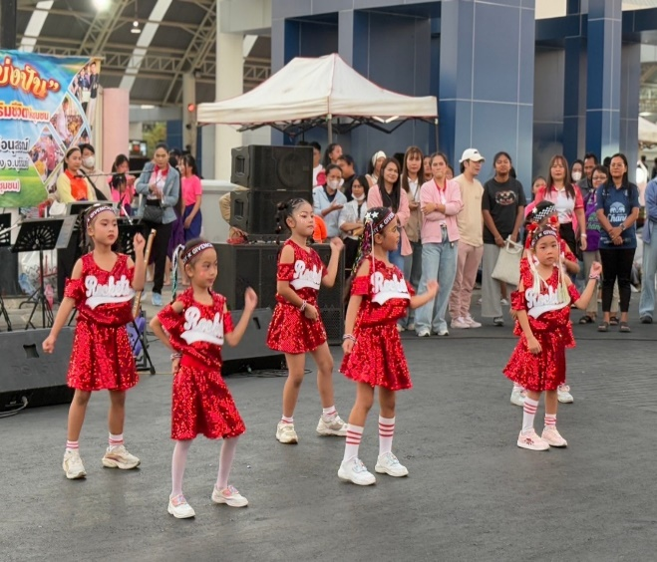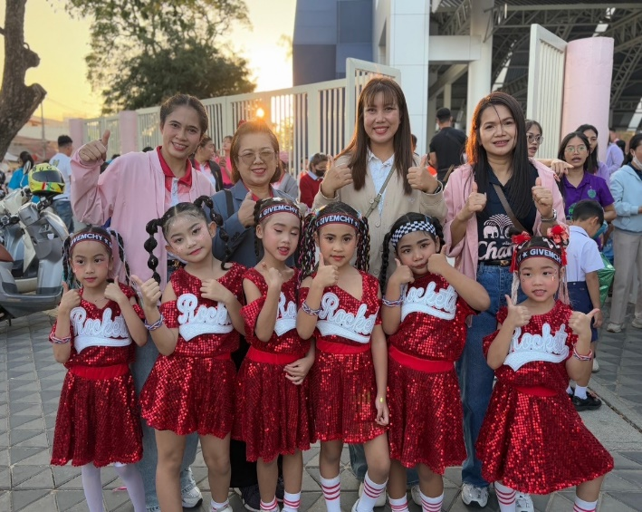

**รูปภาพกิจกรรมมารีย์ร่วมจิต เสริมชีวิตให้ชุมชน รักและแบ่งปัน**

24

